یادداشت ردیابی تغییرات: متن سبزرنگ = افزوده‌شده، متن قرمز خط‌خورده = حذف‌شده (علامت‌گذاری‌شده و نگه‌داشته‌شده، نه پاک‌شده)، و متن سیاهِ ساده = متنِ نویسنده (شامل تمامِ معادلات) که بدون تغییرِ محتوایی بازتولید شده است. معادلات تخلخل طبق دستورِ نویسنده دست‌نخورده و سیاه‌اند.

فصل سوم: روش‌شناسی پژوهش

۳-۱. مقدمه
در پژوهش‌های پیشرفتهٔ حوزهٔ مکانیک جامدات، انتخاب رویکردی دقیق و منسجم برای مدل‌سازی و تحلیل رفتار مواد مهندسی، به‌ویژه مواد مرکب چندفازی با ساختارهای پیچیده، از اهمیت بسزایی برخوردار است. در پژوهش حاضر، هدف اصلی بررسی پاسخ ترموالاستیک یک استوانهٔ چندلایهٔ متخلخلِ تقویت‌شده با پلاکت‌های گرافنی تحت اثر بارهای ترمو–مکانیکی است. این ساختار از لایه‌هایی با خواص ناهمسانگردناهمگن تشکیل شده که در آن، وجود خلل‌وفرج درونی (تخلخل) و حضور نانوپلاکت‌های گرافن به‌عنوان تقویت‌کننده، رفتار حرارتی و مکانیکی ماده را پیچیده‌تر می‌سازد. از این رو، تحلیل دقیق این سامانه مستلزم بهره‌گیری از چارچوب‌های نظری و عددیِ پیشرفته‌ای است که توانایی مدل‌سازیِ هم‌زمانِ ناهمگنی‌های ذاتی و پدیده‌های گذرا را داشته باشند.
برای توصیف رفتار حرارتی ماده و در نظر گرفتن اثرات غیرکلاسیک نظیر تأخیر در انتقال حرارت، از نظریهٔ ترموالاستیسیتهٔ تعمیم‌یافتهٔ ممزوجِ لرد–شولمن استفاده شده است [4]. این نظریه با افزودن یک پارامتر زمان تخفیف $τ_{0}$ به معادلهٔ انرژیِ کلاسیک، هدایت حرارتی را از نوع هذلولوی (کاتانئو–ورنوته) می‌سازد و در نتیجه سرعت انتشار موج حرارتی متناهی می‌شود؛ به این ترتیب پدیدهٔ «صوت دوم» با سرعت $c_{T}=\sqrt{\hat{α}/τ_{0}}$ بازتولید می‌گردد؛ در اینجا $\hat{α}=\overset{‾}{k}/(\overset{‾}{ρ} \overset{‾}{c})$ نفوذپذیریِ حرارتیِ همگن‌شدهٔ کامپوزیت است ($\overset{‾}{k}$، $\overset{‾}{ρ}$ و $\overset{‾}{c}$ به‌ترتیب ضریب هدایت حرارتی، چگالی و ظرفیت گرمایی مؤثر). با میل کردن $τ_{0}→0$، حالت کلاسیکِ ممزوجِ فوریه بازیابی می‌شود. از سوی دیگر، برای گسسته‌سازیِ مکانیِ معادلات حاکم — شامل معادلات تعادل مکانیکی و معادلهٔ انرژی — از روش عددیِ دیفرانسیل کوادریچرِلایه‌ای بر پایهٔ نقاط چبیشف–گاوس–لوباتو در هر دو راستای شعاعی و محوری استفاده شده است. این روش ضمن کاهش حجم محاسباتی، دقت بالایی در تقریب مشتقات و تحلیل سامانه‌های چندلایه فراهم می‌آورد.
با توجه به ممزوج بودن معادلات حرارتی و مکانیکی و نیز گذرا بودن مسئله، از روش نیومارک با پارامترهای $δ=1/2$ و $β=1/4$ (شتابِ متوسط/ذوزنقه‌ای، بدون‌قید پایدار و بدون میرایی عددی)به‌عنوان الگوریتم پایدار و کارآمد برای تحلیل زمانی سامانهانتگرال‌گیری زمانی به‌کار گرفته شده است. همچنین، خواص مؤثر حرارتی و مکانیکیِ هر لایه با توجه به میزان تخلخل و کسر گرافن تعیین گردیده و در گسسته‌سازیِ معادلات لحاظ شده‌اند.
هندسهٔ مرجعِ این پژوهش یک استوانهٔ توخالیِ جدارضخیمِ چندلایه است با شعاع داخلی $R_{i}=1.0$ متر و شعاع خارجی $R_{o}=1.5$ متر (نسبت شعاعی $R_{o}/R_{i}=1.5$)، ضخامت جداره $h=R_{o}−R_{i}=0.5$ متر، طول $L=2.1$ متر و $N_{L}=7$ لایه که به‌صورت لایه‌ای مدل‌سازی می‌شوند و فصل‌های مشترک آن‌ها در $ξ=k/7$ (با $k=1,…,6$) قرار دارند؛ در اینجا $ξ=(r−R_{i})/h∈[0,1]$ مختصهٔ بی‌بعدِ راستای ضخامت است. شکل ۳-۱ نمای این هندسه و دستگاه مختصات استوانه‌ای $(r,θ,z)$ را نشان می‌دهد.
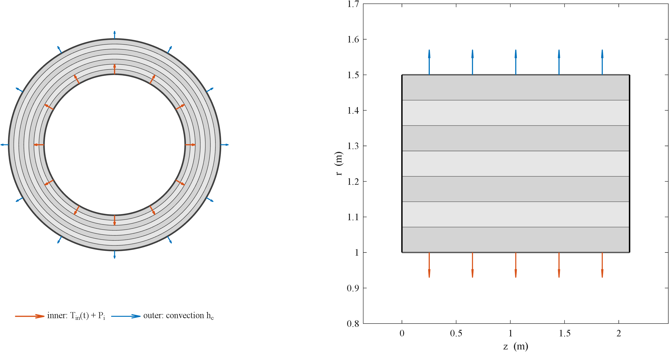
شکل ۳-۱: نمای شماتیک استوانهٔ توخالیِ جدارضخیمِ هفت‌لایه؛ شعاع داخلی $R_{i}=1$ متر، شعاع خارجی $R_{o}=1.5$ متر، طول $L=2.1$ متر، ضخامت جداره $h=0.5$ متر و دستگاه مختصات استوانه‌ای $(r,θ,z)$ به‌همراه محل فصل‌های مشترکِ لایه‌ها در $ξ=k/7$.
در مجموع، این فصل به تشریح گام‌به‌گامِ مراحلِ تعریف خواص مواد متخلخلِ تقویت‌شده با نانوپلاکت‌های گرافنی (همگن‌سازیِ خواص)، مدل‌سازیِ هندسی و فیزیکی، فرمول‌بندیِ ریاضیِ معادلات حاکم (روابط کرنش–جابجایی، تنش–کرنش، معادلات حرکت و معادلهٔ انرژیِ لرد–شولمن)، تکنیک‌های گسسته‌سازیِ عددی و شیوهٔ اعمال شرایط مرزی، اولیه و سازگاری اختصاص یافته و بستر نظری و محاسباتیِ لازم برای تحلیل دقیق سامانه را در فصل‌های بعدیدر فصل چهارم را فراهم می‌سازد.

۳-۲. خواص مواد لایه‌ای تقویت‌شده با پلاکت‌های گرافنی و دارای تخلخل
مقدمه و توضیحات
در این پژوهش پنج الگوی توزیع پلاکت‌های گرافنیدر راستای ضخامت بررسی شده است. الگوی اول الگوینخست توزیع یکنواخت (UD) است؛ در این توزیع کسر وزنیِ پلاکت‌های گرافنی در تمامی لایه‌ها یکسان است. الگوی دوم الگوی «O» است که در آن لایهٔ میانی بیشترین و لایه‌های داخلی و خارجی کمترین کسر وزنیِ گرافن را دارند. الگوی سوم الگوی «X» است که در آن لایهٔ میانی کمترین و لایه‌های داخلی و خارجی بیشترین کسر وزنیِ گرافن را دارند؛ الگوهای O و X نسبت به صفحهٔ میانی متقارن‌اند. الگوی چهارم الگوی «V» است که در آن لایهٔ خارجی بیشترین و لایهٔ داخلی کمترین کسر وزنیِ گرافن را دارد. الگوی پنجم الگوی «A» است که در آن لایهٔ داخلی بیشترین و لایهٔ خارجی کمترین کسر وزنیِ گرافن را دارد.
همچنین پنج الگوی توزیع تخلخل بررسی شده است. الگوی «O» که در آن لایهٔ میانی بیشترین و لایه‌های داخلی و خارجی کمترین شدت تخلخل را دارند؛ الگوی «X» که در آن لایهٔ میانی کمترین و لایه‌های داخلی و خارجی بیشترین شدت تخلخل را دارند (الگوهای O و X نسبت به صفحهٔ میانی متقارن‌اند)؛ الگوی توزیع یکنواخت (UD) با شدت تخلخل یکسان در همهٔ لایه‌ها؛ الگوی «V» که در آن لایهٔ خارجی بیشترین و لایهٔ داخلی کمترین شدت تخلخل را دارد؛ و الگوی «A» که در آن لایهٔ داخلی بیشترین و لایهٔ خارجی کمترین شدت تخلخل را دارد.
مقادیر عددیِ خواصِ مادیِ دو سازندهٔ کامپوزیت — زمینهٔ پلیمری (اپوکسی) و پلاکت گرافن (GPL) — که مبنای محاسبهٔ همهٔ خواصِ مؤثرِ لایه‌ای در روابطِ این بخش‌اند، در جدول ۳-۱ به‌همراه واحد گرد آمده‌اند [3, 70].
(جدول ۳-۱ — افزوده‌شده)
جدول ۳-۱: خواصِ مادیِ سازنده‌های کامپوزیت — زمینهٔ پلیمری (اپوکسی) و پلاکت گرافن (GPL).
خاصیت | نماد | واحد | زمینهٔ پلیمری (اپوکسی) | پلاکت گرافن (GPL)
مدول یانگ | $E$​ | GPa | 3.0 | 1010
چگالی | $ρ$​ | kg/m³ | 1200 | 1062.5
نسبت پواسون | $ν$​ | — | 0.34 | 0.186
ضریب هدایت حرارتی | $k$​ | W/(m·K) | 0.246 | 3000
ظرفیت گرمایی ویژه | $c$​ | J/(kg·K) | 1110 | 644
ضریب انبساط حرارتی | $α$​ | 1/K | $60×{10}^{−6}$​ | $5×{10}^{−6}$​
با به‌کارگیریِ این مقادیر در روابط همگن‌سازیِ این بخش، در حالتِ مرجع (کسر وزنیِ گرافن $W_{GPL}=0.3\%$ و توزیع یکنواخت) مدول یانگِ همگن‌شدهٔ کامپوزیت برابر $E≈4.433$ گیگاپاسکال به‌دست می‌آید.

۳-۲-۱. خواص مواد لایه‌ای تقویت‌شده با پلاکت‌های گرافنی
به‌منظور محاسبهٔ مدول یانگِ مؤثر در هر لایه ($E_{s}^{(e)}$) از مادهٔ تقویت‌شده با پلاکت‌های گرافنی، از نظریهٔ میکرومکانیکیِ هالپین–تسای استفاده شده است [3, 47, 51]:
$$E_{s}^{(e)}=\frac{3}{8}E_{L}+\frac{5}{8}E_{T} e=1,2,3,…,N_{L}$$
$$E_{L}^{(e)}=\frac{1+ξ_{L}η_{L}V_{GPL}^{(e)}}{1−η_{L}V_{GPL}^{(e)}} E_{m}$$
$$E_{T}^{(e)}=\frac{1+ξ_{T}η_{T}V_{GPL}^{(e)}}{1−η_{T}V_{GPL}^{(e)}} E_{m}$$
$$ξ_{L}=2\left(\frac{a_{GPL}}{t_{GPL}}\right)$$
$$ξ_{T}=2\left(\frac{b_{GPL}}{t_{GPL}}\right)$$
$$η_{L}=\frac{\left(\frac{E_{GPL}}{E_{m}}\right)−1}{\left(\frac{E_{GPL}}{E_{m}}\right)+ξ_{L}}$$
$$η_{T}=\frac{\left(\frac{E_{GPL}}{E_{m}}\right)−1}{\left(\frac{E_{GPL}}{E_{m}}\right)+ξ_{T}}$$
که در آن $V_{GPL}^{(e)}$ کسر حجمیِ پلاکت‌های گرافنی در هر لایه، و $ξ_{L}$، $ξ_{T}$، $η_{L}$ و $η_{T}$ مؤلفه‌های مرتبط با ابعاد و خواص پلاکت‌های گرافنی‌اند؛ همچنین $a_{GPL}$، $b_{GPL}$ و $t_{GPL}$ به‌ترتیب طول، عرض و ضخامت پلاکت‌های گرافنی هستند. نسبت‌های ابعادیِ طول‌به‌عرض $a_{GPL}/b_{GPL}=1.67$ و عرض‌به‌ضخامت $b_{GPL}/t_{GPL}=1000$ برای مادهٔ مرجع اختیار شده‌اند.
معادلهٔ تبدیل کسر وزنی به کسر حجمی به شکل زیر است [60]:
$$V_{GPL}^{(e)}=\frac{W_{GPL}^{(e)}}{W_{GPL}^{(e)}+\left(\frac{ρ_{GPL}}{ρ_{m}}\right)\left(1−W_{GPL}^{(e)}\right)}$$
که در آن $W_{GPL}^{(e)}$ کسر وزنیِ پلاکت‌های گرافنی در هر لایه، $ρ_{GPL}$ چگالیِ پلاکت‌های گرافنی و $ρ_{m}$ چگالیِ ماتریس است.
دیگر خواص مؤثرِ لایه‌های تقویت‌شده با پلاکت‌های گرافنی، شامل نسبت پواسون ($ν_{s}^{(e)}$)، چگالی ($ρ_{s}^{(e)}$)، ظرفیت گرمایی ویژه ($c_{s}^{(e)}$) و ضریب انبساط حرارتی ($α_{s}^{(e)}$)، با استفاده از قانون مخلوط‌ها محاسبه شده‌اند [3, 55, 70]:
$$ν_{s}^{(e)}=V_{GPL}^{(e)}ν_{GPL}+V_{m}^{(e)}ν_{m}$$
$$ρ_{s}^{(e)}=V_{GPL}^{(e)}ρ_{GPL}+V_{m}^{(e)}ρ_{m}$$
$$c_{s}^{(e)}=V_{GPL}^{(e)}c_{GPL}+V_{m}^{(e)}c_{m}$$
$$α_{s}^{(e)}=V_{GPL}^{(e)}α_{GPL}+V_{m}^{(e)}α_{m}$$
حجم ماتریس در هر لایه ($V_{m}^{(e)}$) با کمک معادلهٔ زیر محاسبه شده است:
$$V_{m}^{(e)}=1−V_{GPL}^{(e)}$$
ضریب هدایت حرارتی در هر لایه ($k_{s}^{(e)}$) با استفاده از معادلهٔ زیر به‌دست می‌آید [32, 74, 75]:
$$k_{s}^{(e)}=\frac{\frac{2}{3}{\left(V_{GPL}^{(e)}−\frac{1}{p}\right)}^{γ}}{H(p)+\frac{1}{\left[\left(\frac{k_{GPL}}{k_{m}}\right)−1\right]}} k_{m}+k_{m}$$
که در آن $p$ مؤلفهٔ هندسیِ مرتبط با ابعاد پلاکت‌های گرافنی، $H(p)$ مؤلفهٔ بی‌بعدِ هندسی و $γ$ مؤلفهٔ اتصالِ هالپین–تسای استکه در این پژوهش $γ=1/2$ اختیار شده است. رابطهٔ ۳-۱۴ ماهیتی پرکولاسیونی دارد؛ به این معنا که هدایت حرارتیِ شبکهٔ پلاکت‌های گرافن تنها پس از عبور از آستانهٔ پرکولاسیون (حدود ۱٪ وزنی) به‌طور چشمگیر افزایش می‌یابد. دو مؤلفهٔ $p$ و $H(p)$ با استفاده از معادلات زیر محاسبه می‌شوند:
$$p=\frac{a_{GPL}}{t_{GPL}}$$
$$H(p)=\frac{ln\left(p+\sqrt{p^{2}−1}\right) p}{\sqrt{{\left(p^{2}−1\right)}^{3}}}−\frac{1}{p^{2}−1}$$
انواع الگوهای توزیع وزنیِ پلاکت‌های گرافنی با روابط زیر محاسبه می‌شوند [3, 18, 76]:
$$W_{GPL}^{(e)}=\left\{\begin{matrix}W_{GPL} & \text{UD} \\ \frac{4W_{GPL}\left(\frac{N_{L}+1}{2}−\left|e−\frac{N_{L}+1}{2}\right|\right)}{N_{L}+2} & \text{O-type} \\ \frac{4W_{GPL}\left(\frac{1}{2}+\left|e−\frac{N_{L}+1}{2}\right|\right)}{N_{L}+2} & \text{X-type} \\ W_{GPL}\left(\frac{2e}{N_{L}+1}\right) & \text{V-type} \\ W_{GPL}\left[\frac{2\left(N_{L}+1−e\right)}{N_{L}+1}\right] & \text{A-type}\end{matrix}\right.$$
شکل ۳-۲ نمای شماتیکِ این پنج الگوی توزیع وزنیِ گرافن را در راستای ضخامت (بر حسب مختصهٔ بی‌بعدِ $ξ$) نشان می‌دهد.
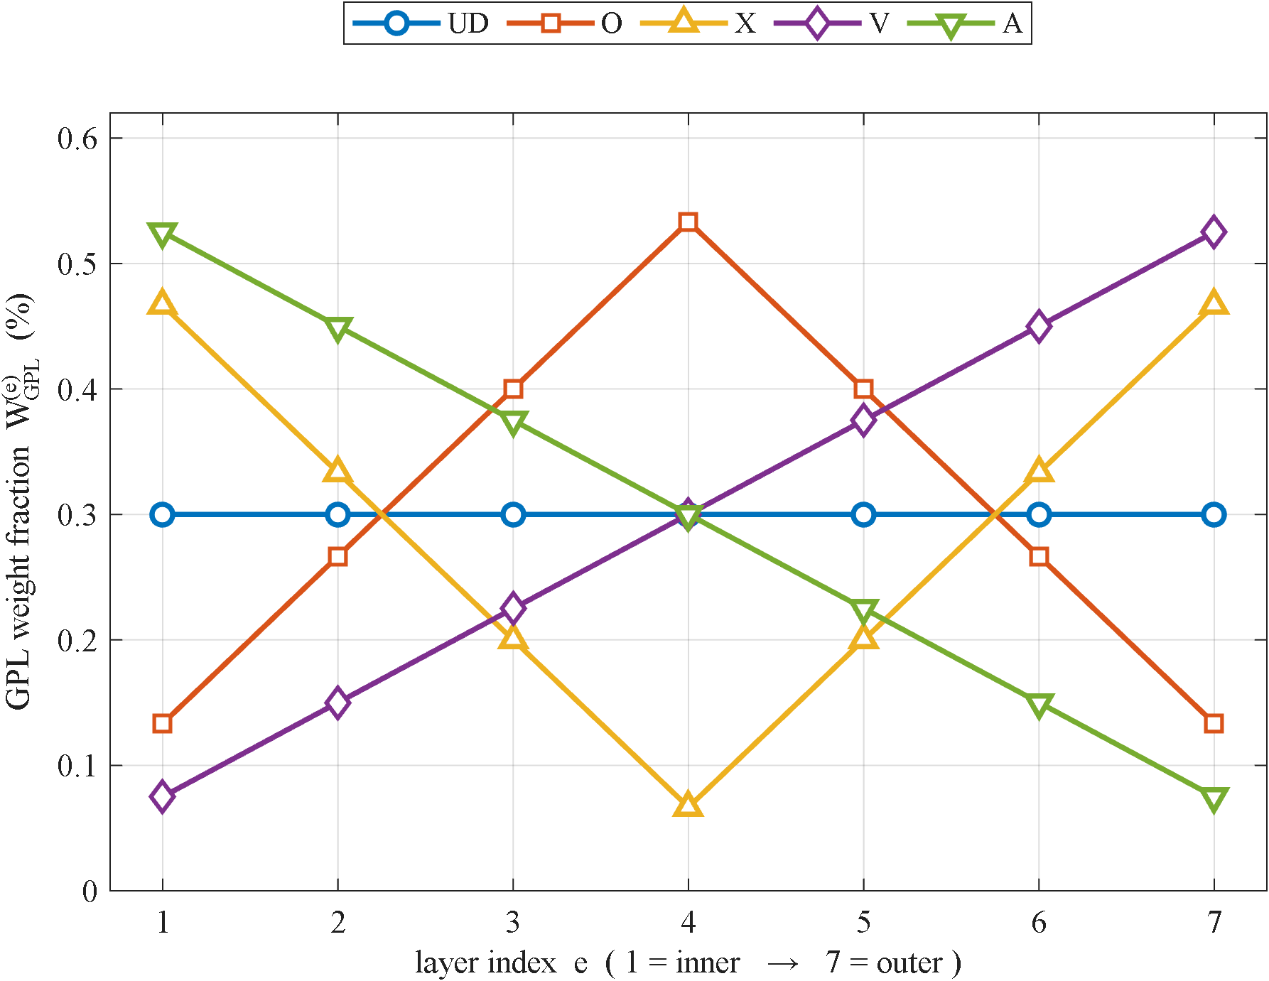
شکل ۳-۲: نمای شماتیکِ توزیع کسر وزنیِ پلاکت‌های گرافنی $W_{GPL}^{(e)}$ در راستای ضخامت برای پنج الگوی UD، O، X، V و A (بر حسب مختصهٔ بی‌بعدِ $ξ=(r−R_{i})/h$، هفت لایه).

۳-۲-۲. خواص مواد لایه‌ای متخلخل
خواص مؤثرِ لایه‌های تقویت‌شده با پلاکت‌های گرافنی و متخلخل بر اساس نظریهٔ سلول‌های باز و با در نظر گرفتن انواع الگوهای توزیع تخلخل به شکل زیر محاسبه شده‌اند [2, 51, 55, 61, 77]:
الف) شدت حفرات در میانه (O-type):
$$E^{(e)}=E_{s}^{(e)}\left[1−e_{1}cos​\left(\frac{π r}{h}\right)\right]$$
$$ρ^{(e)}=ρ_{s}^{(e)}\left[1−e_{m1}cos​\left(\frac{π r}{h}\right)\right]$$
$$c^{(e)}=c_{s}^{(e)}\left[1−e_{1}cos​\left(\frac{π r}{h}\right)\right]$$
$$k^{(e)}=k_{s}^{(e)}\left[1−e_{1}cos​\left(\frac{π r}{h}\right)\right]$$
ب) شدت حفرات در سطوح (X-type):
$$E^{(e)}=E_{s}^{(e)}\left\{1−e_{2}\left[1−cos​\left(\frac{π r}{h}\right)\right]\right\}$$
$$ρ^{(e)}=ρ_{s}^{(e)}\left\{1−e_{m2}\left[1−cos​\left(\frac{π r}{h}\right)\right]\right\}$$
$$k^{(e)}=k_{s}^{(e)}\left\{1−e_{2}\left[1−cos​\left(\frac{π r}{h}\right)\right]\right\}$$
$$c^{(e)}=c_{s}^{(e)}\left\{1−e_{2}\left[1−cos​\left(\frac{π r}{h}\right)\right]\right\}$$
پ) پخش یکنواخت حفرات (UD-type):
$$E^{(e)}=E_{s}^{(e)}e_{3}$$
$$ρ^{(e)}=ρ_{s}^{(e)}e_{m3}$$
$$k^{(e)}=k_{s}^{(e)}e_{3}$$
$$c^{(e)}=c_{s}^{(e)}e_{3}$$
ت) شدت حفرات در سطح خارجی (V-type):
$$E^{(e)}=E_{s}^{(e)}e_{4}cos​\left(\frac{π r}{2h}+\frac{π}{4}\right)$$
$$ρ^{(e)}=ρ_{s}^{(e)}e_{m4}cos​\left(\frac{π r}{2h}+\frac{π}{4}\right)$$
$$k^{(e)}=k_{s}^{(e)}e_{4}cos​\left(\frac{π r}{2h}+\frac{π}{4}\right)$$
$$c^{(e)}=c_{s}^{(e)}e_{4}cos​\left(\frac{π r}{2h}+\frac{π}{4}\right)$$
ث) شدت حفرات در سطح داخلی (A-type):
$$E^{(e)}=E_{s}^{(e)}e_{5}cos​\left(\frac{π r}{2h}−\frac{π}{4}\right)$$
$$ρ^{(e)}=ρ_{s}^{(e)}e_{m5}cos​\left(\frac{π r}{2h}−\frac{π}{4}\right)$$
$$k^{(e)}=k_{s}^{(e)}e_{5}cos​\left(\frac{π r}{2h}−\frac{π}{4}\right)$$
$$c^{(e)}=c_{s}^{(e)}e_{5}cos​\left(\frac{π r}{2h}−\frac{π}{4}\right)$$
که در آن‌ها $E^{(e)}$ مدول یانگ، $ρ^{(e)}$ چگالی، $k^{(e)}$ ضریب هدایت حرارتی و $c^{(e)}$ ظرفیت گرمایی مؤثرِ هر لایه‌اند. دو مؤلفهٔ $e_{i}$ و $e_{mi}$ ($i=1,2,…,5$) به‌ترتیب ضریب تخلخل و ضریب تراکم جرم‌اند. ضخامت جدارهٔ استوانهٔ توخالی نیز به‌صورت زیر محاسبه می‌شود:
$$h=R_{o}−R_{i}$$
که $R_{o}$ شعاع بیرونی و $R_{i}$ شعاع داخلیِ استوانه‌اند.
بر اساس نظریهٔ سلول‌های باز، وجود تخلخل در نسبت پواسون و ضریب انبساط حرارتی تغییر محسوسی ایجاد نمی‌کند [51, 58, 60]. برای بیان رابطهٔ میان ضریب تخلخل و ضریب تراکم جرم در این نظریه، معادلهٔ زیر مطرح شده است [2, 47, 58]:
$$\frac{E}{E_{s}}={\left(\frac{ρ}{ρ_{s}}\right)}^{2}$$
با استفاده از معادلهٔ ۳-۳۹ و معادلات مربوط به مدول یانگ و چگالی در هر الگوی توزیع تخلخل می‌توان نوشت:
$$1−e_{m1}cos​\left(\frac{π r}{h}\right)=\sqrt{1−e_{1}cos​\left(\frac{π r}{h}\right)}$$
$$1−e_{m2}\left[1−cos​\left(\frac{π r}{h}\right)\right]=\sqrt{1−e_{2}\left[1−cos​\left(\frac{π r}{h}\right)\right]}$$
$$e_{m3}=\sqrt{e_{3}}$$
$$e_{m4}cos​\left(\frac{π r}{2h}+\frac{π}{4}\right)=\sqrt{e_{4}cos​\left(\frac{π r}{2h}+\frac{π}{4}\right)}$$
$$e_{m5}cos​\left(\frac{π r}{2h}−\frac{π}{4}\right)=\sqrt{e_{5}cos​\left(\frac{π r}{2h}−\frac{π}{4}\right)}$$
با یکسان در نظر گرفتن وزنِ استوانه‌های دارای الگوهای مختلف تراکم، معادلهٔ زیر حاصل می‌شود [2, 47, 58]:
$$\int_{R_{i}}^{R_{o}}\!\sqrt{1 - e_{1}\cos\!\left(\tfrac{\pi r}{h}\right)}\; dr = \int_{R_{i}}^{R_{o}}\!\sqrt{1 - e_{2}\!\left\lbrack 1 - \cos\!\left(\tfrac{\pi r}{h}\right) \right\rbrack}\; dr = \int_{R_{i}}^{R_{o}}\!\sqrt{e_{3}}\; dr = \int_{R_{i}}^{R_{o}}\!\sqrt{e_{4}\cos\!\left(\tfrac{\pi r}{2h} + \tfrac{\pi}{4}\right)}\; dr = \int_{R_{i}}^{R_{o}}\!\sqrt{e_{5}\cos\!\left(\tfrac{\pi r}{2h} - \tfrac{\pi}{4}\right)}\; dr \tag{3-45}$$
در حالت مرجع، توزیع تخلخل یکنواخت (UD) با ضریب تراکم جرمِ $e_{m3}=0.8604$ (تخلخل متوسط) به‌کار می‌رود؛ سه ترازِ سبک، متوسط و سنگین به‌ترتیب با $e_{m3}=0.9675, 0.8604, 0.7776$ متناظرند. شکل ۳-۳ نمای شماتیکِ پنج الگوی توزیع تخلخل را در راستای ضخامت نشان می‌دهد.
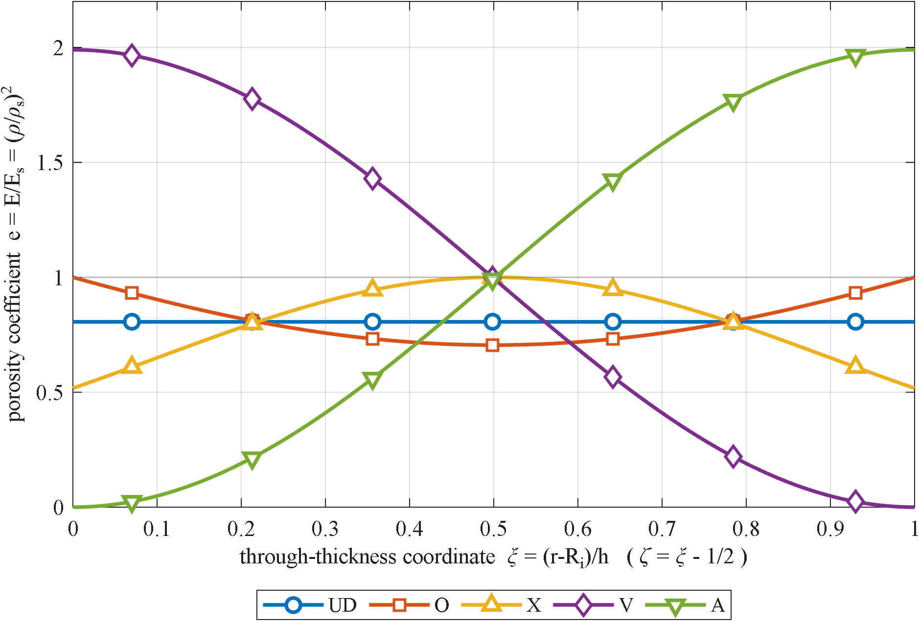
شکل ۳-۳: نمای شماتیکِ توزیع شدت تخلخل در راستای ضخامت برای پنج الگوی O، X، UD، V و A (بر حسب مختصهٔ بی‌بعدِ $ξ=(r−R_{i})/h$).

۳-۳. بررسی معادلات حاکم
در این بخش بنیانِ تحلیل ترموالاستیکِ استوانه‌های متخلخلِ تقویت‌شده با پلاکت‌های گرافنی تحت بار ترمو–مکانیکی بر اساس نظریهٔ لرد–شولمن بیان می‌شود. به‌علت بارگذاری حرارتی، در استوانه تنش‌های حرارتی ایجاد می‌شود؛ برای محاسبهٔ این تنش‌ها ابتدا لازم است میدان دما به دقت تعیین شود. میدان دما در این مسئله با استفاده از نظریهٔ لرد–شولمن به‌دست می‌آید. نظریهٔ لرد–شولمن یک نظریهٔ ترموالاستیسیتهٔ ممزوج است؛ به این معنی که معادلات میدان جابجایی و میدان دما به‌صورت یکپارچه حل می‌شوند.

۳-۳-۱. روابط کرنش–جابجایی
هندسهٔ استوانهٔ توخالی و شرایط بارگذاریِ مورد مطالعه متقارن محوری‌اند؛ در نتیجه روابط مشخصه و معادلات تعادلِ ترموالاستیک نیز مستقل از $θ$ خواهند بود و روابط کرنش–جابجایی برای هر لایه به‌صورت زیر نوشته می‌شوند [9, 11, 28]:
$$ε_{rr}^{(e)}=\frac{∂u^{(e)}}{∂r}$$
$$ε_{θθ}^{(e)}=\frac{u^{(e)}}{r}$$
$$ε_{zz}^{(e)}=\frac{∂w^{(e)}}{∂z}$$
$$γ_{rz}^{(e)}=\frac{∂u^{(e)}}{∂z}+\frac{∂w^{(e)}}{∂r}$$
در معادلات ۳-۴۶ الی ۳-۴۹، $u^{(e)}$ و $w^{(e)}$ به‌ترتیب مؤلفه‌های جابجایی در هر لایه در راستای $r$ و $z$ هستند؛ همچنین $ε_{ij}^{(e)}$ و $γ_{ij}^{(e)}$ مؤلفه‌های تنسور کرنش‌اند.

۳-۳-۲. روابط تنش–کرنش
روابط تنش–کرنش با در نظر گرفتن تقارن محوری به شکل زیرند [13, 47, 65]:
$$\left\{\begin{matrix}σ_{rr}^{(e)} \\ σ_{θθ}^{(e)} \\ σ_{zz}^{(e)} \\ τ_{rz}^{(e)}\end{matrix}\right\}=\left[\begin{matrix}C_{11}^{(e)} & C_{12}^{(e)} & C_{13}^{(e)} & 0 \\ C_{12}^{(e)} & C_{22}^{(e)} & C_{23}^{(e)} & 0 \\ C_{13}^{(e)} & C_{23}^{(e)} & C_{33}^{(e)} & 0 \\ 0 & 0 & 0 & C_{55}^{(e)}\end{matrix}\right]\left\{\begin{matrix}ε_{rr}^{(e)}−ε_{T}^{(e)} \\ ε_{θθ}^{(e)}−ε_{T}^{(e)} \\ ε_{zz}^{(e)}−ε_{T}^{(e)} \\ γ_{rz}^{(e)}\end{matrix}\right\}$$
در معادلهٔ بالا $σ_{ii}^{(e)}$ و $τ_{ij}^{(e)}$ مؤلفه‌های تنسور تنش در هر لایه، $C_{ij}^{(e)}$ ضرایب الاستیک مواد و $ε_{T}^{(e)}$ کرنش حرارتی در هر لایه‌اند.
ضرایب الاستیک ($C_{ij}^{(e)}$) با استفاده از مدول یانگ ($E^{(e)}$) و ضریب پواسون ($ν^{(e)}$) به شرح زیر نوشته می‌شوند [8, 19, 70]:
$$C_{11}^{(e)}=C_{22}^{(e)}=C_{33}^{(e)}=\frac{(1−ν^{(e)})E^{(e)}}{(1+ν^{(e)})(1−2ν^{(e)})}$$
$$C_{12}^{(e)}=C_{13}^{(e)}=C_{23}^{(e)}=\frac{ν^{(e)}E^{(e)}}{(1+ν^{(e)})(1−2ν^{(e)})}$$
$$C_{55}^{(e)}=\frac{E^{(e)}}{2(1+ν^{(e)})}$$
کرنش حرارتی نیز با استفاده از معادلهٔ زیر بیان می‌شود [28, 65, 68]:
$$\varepsilon_{T}^{(e)} = \int_{T_{0}}^{T}\alpha^{(e)}\, dT \tag{3-54}$$
که در آن $α^{(e)}$ ضریب انبساط حرارتی در هر لایه و $T_{0}$ دمای اولیه است. استوانه در آغاز عاری از تنش‌های حرارتی و مکانیکی است.

۳-۳-۳. معادلات حرکت
به‌دلیل متقارن محوری بودن هندسهٔ استوانهٔ توخالی و شرایط بارگذاری، معادلات تعادلِ ترموالاستیک مستقل از $θ$ خواهند بود و معادلات حرکت در دستگاه مختصات استوانه‌ای به‌صورت زیر درمی‌آیند [16, 32, 47]:
$$\frac{∂σ_{rr}}{∂r}+\frac{∂τ_{rz}}{∂z}+\frac{σ_{rr}−σ_{θθ}}{r}=ρ\frac{∂^{2}u}{∂t^{2}}$$
$$\frac{∂τ_{rz}}{∂r}+\frac{∂σ_{zz}}{∂z}+\frac{τ_{rz}}{r}=ρ\frac{∂^{2}w}{∂t^{2}}$$
با توجه به روابط کرنش–جابجایی (۳-۴۶ الی ۳-۴۹) و تنش–کرنش (۳-۵۰) می‌توان تنش‌ها را بر حسب جابجایی‌ها نوشت؛ در این صورت معادلات حرکت به شکل زیر خواهند بود:
در راستای $r$:
$$C_{11}^{(e)}\frac{∂^{2}u^{(e)}}{∂r^{2}}+\frac{C_{11}^{(e)}}{r}\frac{∂u^{(e)}}{∂r}+C_{55}^{(e)}\frac{∂^{2}u^{(e)}}{∂z^{2}}−\frac{C_{22}^{(e)}}{r}\frac{u^{(e)}}{r}+\left(\frac{C_{13}^{(e)}−C_{23}^{(e)}}{r}\right)\frac{∂w^{(e)}}{∂z}+\left(C_{13}^{(e)}+C_{55}^{(e)}\right)\frac{∂^{2}w^{(e)}}{∂r ∂z}=ρ^{(e)}\frac{∂^{2}u^{(e)}}{∂t^{2}}+\left(C_{11}^{(e)}+C_{12}^{(e)}+C_{13}^{(e)}\right)\frac{∂}{∂r}\left(α^{(e)}ΔT^{(e)}\right)$$
در راستای $z$:
$$C_{55}^{(e)}\frac{∂^{2}w^{(e)}}{∂r^{2}}+\frac{C_{55}^{(e)}}{r}\frac{∂w^{(e)}}{∂r}+\left(\frac{C_{23}^{(e)}+C_{55}^{(e)}}{r}\right)\frac{∂u^{(e)}}{∂z}+C_{33}^{(e)}\frac{∂^{2}w^{(e)}}{∂z^{2}}+\left(C_{13}^{(e)}+C_{55}^{(e)}\right)\frac{∂^{2}u^{(e)}}{∂r ∂z}=ρ^{(e)}\frac{∂^{2}w^{(e)}}{∂t^{2}}+\left(C_{13}^{(e)}+C_{23}^{(e)}+C_{33}^{(e)}\right)\frac{∂}{∂z}\left(α^{(e)}ΔT^{(e)}\right)$$

۳-۳-۴. معادلهٔ بقای انرژی لرد–شولمن
معادلهٔ بقای انرژیِ لرد–شولمن به شرح زیر است [66, 69, 78]:
$$\frac{1}{r}\frac{∂}{∂r}​\left(r k^{(e)}\frac{∂T^{(e)}}{∂r}\right)+\frac{∂}{∂z}​\left(k^{(e)}\frac{∂T^{(e)}}{∂z}\right)=ρ^{(e)}c^{(e)}​\left(\frac{∂T^{(e)}}{∂t}+τ_{0}\frac{∂^{2}T^{(e)}}{∂t^{2}}\right)+α^{(e)}​\left(3λ^{(e)}+2μ^{(e)}\right)T_{0}​\left(\frac{∂}{∂t}+τ_{0}\frac{∂^{2}}{∂t^{2}}\right)​\left(\frac{∂u^{(e)}}{∂r}+\frac{u^{(e)}}{r}+\frac{∂w^{(e)}}{∂z}\right)$$
در معادلهٔ بالا $t$ زمان، $k^{(e)}$ ضریب هدایت حرارتی و $τ_{0}$ زمان تخفیفِ نظریهٔ ترموالاستیسیتهٔ لرد–شولمن است. حضورِ عبارتِ $τ_{0} ∂^{2}/∂t^{2}$ همان عاملی است که هدایت را هذلولوی و سرعت موج حرارتی را متناهی می‌سازد؛ با $τ_{0}=0$ معادله به شکل کلاسیکِ ممزوجِ فوریه بازمی‌گردد.
ثوابت لامه نیز به شرح زیر هستند [70]:
$$λ^{(e)}=\frac{ν^{(e)}E^{(e)}}{(1+ν^{(e)})(1−2ν^{(e)})}$$
$$μ^{(e)}=\frac{E^{(e)}}{2(1+ν^{(e)})}$$

۳-۳-۵. شرایط مرزی، اولیه و سازگاری مکانیکی
شرایط مرزیِ مکانیکی در دو سرِ استوانه ($z=0, L$) به شرح زیر است [6, 28, 70]:
$$u^{(e)}=0 \text{یا} τ_{rz}=0: C_{55}^{(e)}\frac{∂u^{(e)}}{∂z}+C_{55}^{(e)}\frac{∂w^{(e)}}{∂r}=0$$
$$w^{(e)}=0 \text{یا} σ_{zz}=0: C_{13}^{(e)}\frac{∂u^{(e)}}{∂r}+C_{23}^{(e)}\frac{u^{(e)}}{r}+C_{33}^{(e)}\frac{∂w^{(e)}}{∂z}−\left(C_{13}^{(e)}+C_{23}^{(e)}+C_{33}^{(e)}\right)α^{(e)}ΔT^{(e)}=0$$
شرایط مرزیِ مکانیکی در سطح داخلیِ استوانه ($r=R_{i}$) به‌صورت زیر است [6, 28, 70]:
$$τ_{rz}=0: C_{55}^{(e)}\frac{∂u^{(e)}}{∂z}+C_{55}^{(e)}\frac{∂w^{(e)}}{∂r}=0$$
$$σ_{rr}=\left\{\begin{matrix}0 & t≤0 \\ −P_{i} & t>0\end{matrix}\right.: C_{11}^{(e)}\frac{∂u^{(e)}}{∂r}+C_{12}^{(e)}\frac{u^{(e)}}{r}+C_{13}^{(e)}\frac{∂w^{(e)}}{∂z}−\left(C_{11}^{(e)}+C_{12}^{(e)}+C_{13}^{(e)}\right)α^{(e)}ΔT^{(e)}=\left\{\begin{matrix}0 & t≤0 \\ −P_{i} & t>0\end{matrix}\right.$$
شرایط مرزیِ مکانیکی در سطح خارجیِ استوانه ($r=R_{o}$) نیز به‌صورت زیر است [6, 28, 70]:
$$τ_{rz}=0: C_{55}^{(e)}\frac{∂u^{(e)}}{∂z}+C_{55}^{(e)}\frac{∂w^{(e)}}{∂r}=0$$
$$σ_{rr}=0: C_{11}^{(e)}\frac{∂u^{(e)}}{∂r}+C_{12}^{(e)}\frac{u^{(e)}}{r}+C_{13}^{(e)}\frac{∂w^{(e)}}{∂z}−\left(C_{11}^{(e)}+C_{12}^{(e)}+C_{13}^{(e)}\right)α^{(e)}ΔT^{(e)}=0$$
نمایش انواع شرایط مرزیِ مکانیکی برای ابتدا و انتهای استوانه به‌صورت زیر است [28]:
تکیه‌گاه ساده (S):
$$u^{(e)}=0 e=1,2,…,N_{L}$$
$$σ_{zz}=0: C_{13}^{(e)}\frac{∂u^{(e)}}{∂r}+C_{23}^{(e)}\frac{u^{(e)}}{r}+C_{33}^{(e)}\frac{∂w^{(e)}}{∂z}−\left(C_{13}^{(e)}+C_{23}^{(e)}+C_{33}^{(e)}\right)α^{(e)}ΔT^{(e)}=0 e=1,2,…,N_{L}$$
آزاد (F):
$$τ_{rz}=0: C_{55}^{(e)}\frac{∂u^{(e)}}{∂z}+C_{55}^{(e)}\frac{∂w^{(e)}}{∂r}=0 e=1,2,…,N_{L}$$
$$σ_{zz}=0: C_{13}^{(e)}\frac{∂u^{(e)}}{∂r}+C_{23}^{(e)}\frac{u^{(e)}}{r}+C_{33}^{(e)}\frac{∂w^{(e)}}{∂z}−\left(C_{13}^{(e)}+C_{23}^{(e)}+C_{33}^{(e)}\right)α^{(e)}ΔT^{(e)}=0 e=1,2,…,N_{L}$$
گیردار (C):
$$u^{(e)}=0 e=1,2,…,N_{L}$$
$$w^{(e)}=0 e=1,2,…,N_{L}$$
جابجایی و سرعتِ اولیه به‌صورت زیر بیان می‌شوند [3, 32, 70]:
$$u^{(e)}(r,z,0)=0$$
$$w^{(e)}(r,z,0)=0$$
$${\left.\frac{∂u_{(r,z,t)}^{(e)}}{∂t}\right|}_{t=0}=0$$
$${\left.\frac{∂w_{(r,z,t)}^{(e)}}{∂t}\right|}_{t=0}=0$$
در مرز مشترک دو لایه، شرایط سازگاریِ هندسی و نیرویی به شرح زیر برقرار می‌شود [3, 6, 70]:
$$u^{(e)}​\left(R_{o}^{(e)},z,t\right)=u^{(e+1)}​\left(R_{i}^{(e+1)},z,t\right) e=1,2,…,N_{L}−1$$
$$w^{(e)}​\left(R_{o}^{(e)},z,t\right)=w^{(e+1)}​\left(R_{i}^{(e+1)},z,t\right) e=1,2,…,N_{L}−1$$
$${\left.τ_{rz}^{(e)}\right|}_{r=R_{o}^{(e)}}={\left.τ_{rz}^{(e+1)}\right|}_{r=R_{i}^{(e+1)}}: {\left(C_{55}^{(e)}\frac{∂u^{(e)}}{∂z}+C_{55}^{(e)}\frac{∂w^{(e)}}{∂r}\right)}_{r=R_{o}^{(e)}}={\left(C_{55}^{(e+1)}\frac{∂u^{(e+1)}}{∂z}+C_{55}^{(e+1)}\frac{∂w^{(e+1)}}{∂r}\right)}_{r=R_{i}^{(e+1)}} e=1,…,N_{L}−1$$
$${\left.σ_{rr}^{(e)}\right|}_{r=R_{o}^{(e)}}={\left.σ_{rr}^{(e+1)}\right|}_{r=R_{i}^{(e+1)}}: {\left[C_{11}^{(e)}\frac{∂u^{(e)}}{∂r}+C_{12}^{(e)}\frac{u^{(e)}}{r}+C_{13}^{(e)}\frac{∂w^{(e)}}{∂z}−\left(C_{11}^{(e)}+C_{12}^{(e)}+C_{13}^{(e)}\right)α^{(e)}ΔT^{(e)}\right]}_{r=R_{o}^{(e)}}={\left[C_{11}^{(e+1)}\frac{∂u^{(e+1)}}{∂r}+C_{12}^{(e+1)}\frac{u^{(e+1)}}{r}+C_{13}^{(e+1)}\frac{∂w^{(e+1)}}{∂z}−\left(C_{11}^{(e+1)}+C_{12}^{(e+1)}+C_{13}^{(e+1)}\right)α^{(e+1)}ΔT^{(e+1)}\right]}_{r=R_{i}^{(e+1)}} e=1,…,N_{L}−1$$

۳-۳-۶. شرایط مرزی، اولیه و سازگاری حرارتی
به‌علت عایق در نظر گرفتنِ ابتدا و انتهای استوانه، شرایط مرزی در این سطوح به شرح زیر خواهد بود [3, 6, 70]:
$$z=0: \frac{∂T^{(e)}}{∂z}=0 e=1,2,…,N_{L}$$
$$z=L: \frac{∂T^{(e)}}{∂z}=0 e=1,2,…,N_{L}$$
شرایط مرزیِ حرارتیِ در نظر گرفته‌شده در این پژوهش، انتقال حرارتِ جابجایی در سطح بیرونی و تغییر سریع دما در سطح داخلیِ استوانه‌اند [3, 6, 70]:
$$r=R_{i}^{(1)}=R_{i}: T^{(1)}=T_{0}+\left(T_{in}−T_{0}\right)\left(1−e^{−t/t_{0}}\right)$$
$$r=R_{o}^{(N_{L})}=R_{o}: −k^{(N_{L})}\frac{∂T^{(N_{L})}}{∂r}=h_{c}\left(T^{(N_{L})}−T_{∞}\right)$$
در معادلات بالا $t_{0}$ ثابت زمانیِ اندک، $h_{c}$ ضریب انتقال حرارتِ جابجایی، $T_{∞}$ دمای محیط اطراف و $T_{0}$ دمای اولیه (برابر با $T_{∞}=۳۰۰$ کلوین) و $T_{in}$ دمای نهاییِ سطح داخلیِ استوانه (در حالت مرجع ۶۰۰ کلوین) هستند. بر پایهٔ معادلهٔ ۳-۸۴، در لحظهٔ $t=0$ دمای سطح داخلی برابر $T_{0}=۳۰۰$ کلوین است (سازگار با شرط اولیهٔ ۳-۸۶) و با گذشت زمان به‌آرامی به $T_{in}=۶۰۰$ کلوین می‌رسد. در حالت مرجع، دمای سطح داخلی طبق شیبِ هموارِ معادلهٔ ۳-۸۴ (با $t_{0}=2$ ثانیه) از ۳۰۰ به ۶۰۰ کلوین می‌رسد، فشار داخلیِ $P_{i}=50$ مگاپاسکال هم‌زمان اعمال می‌شود و سطح خارجی با محیطِ ۳۰۰ کلوین از راه $h_{c}=10$ وات بر مترمربع‌کلوین تبادل گرما دارد.
همچنین شرایط اولیهٔ حرارتی به‌صورت زیر است [3, 32, 70]:
$$T^{(e)}(r,z,0)=T_{0} e=1,2,…,N_{L}$$
$${\left.\frac{∂T_{(r,z,t)}^{(e)}}{∂t}\right|}_{t=0}=0 e=1,2,…,N_{L}$$
شرایط سازگاریِ حرارتی در مرز مشترک دو لایهٔ مجاور به‌صورت زیر است [3, 28, 70]:
$$T^{(e)}​\left(R_{o}^{(e)},t\right)=T^{(e+1)}​\left(R_{i}^{(e+1)},t\right) e=1,2,…,N_{L}−1$$
$${\left.k^{(e)}\frac{∂T^{(e)}}{∂r}\right|}_{r=R_{o}^{(e)}}={\left.k^{(e+1)}\frac{∂T^{(e+1)}}{∂r}\right|}_{r=R_{i}^{(e+1)}} e=1,2,…,N_{L}−1$$

۳-۴. گسسته‌سازی معادلات حاکم
در این بخش ابتدا روش دیفرانسیل کوادریچر توضیح داده می‌شود و پس از آن معادلات حرکت، معادلهٔ بقای انرژیِ لرد–شولمن، شرایط مرزیِ حرارتی و مکانیکی و شرایط سازگاریِ حرارتی و مکانیکی با استفاده از این روش گسسته می‌شوند.

۳-۴-۱. روش دیفرانسیل کوادریچر
در این پژوهش، به‌منظور گسسته‌سازیِ مشتقات مکانیِ معادلات دیفرانسیلِ جزئیِ حاکم بر رفتار ترموالاستیکِ استوانه‌های چندلایهٔ متخلخلِ تقویت‌شده با پلاکت‌های گرافنی، از روش عددیِ دیفرانسیل کوادریچر بهره گرفته شده است. در این روش، مشتقِ یک تابع در هر نقطه از دامنه با ترکیب خطیِ مقادیر تابع در تمام نقاطِ گره‌ایِ شبکهٔ محاسباتی تخمین زده می‌شود [29, 47, 79]:
$$\left. \frac{\partial^{n}f(x)}{\partial x^{n}} \right|_{x = x_{i}} = \sum_{j = 1}^{N} A_{ij}^{x^{(n)}} f(x_{j}) = \sum_{j = 1}^{N} A_{ij}^{x^{(n)}} f_{j} \qquad i = 1,2,\ldots,N \tag{3-90}$$
در معادلهٔ ۳-۹۰ برای تابع $f(x)$، دامنهٔ $x_{1}≤x≤x_{N}$ در نظر گرفته شده و $A_{ij}^{x^{(n)}}$ تابع وزنِ مرتبط با مشتق مرتبهٔ $n$اُم در راستای $x$ است.
روش دیفرانسیل کوادریچر در مقایسه با روش‌های کلاسیک از مزایایی همچون ساختار ماتریسیِ ساده، سرعت بالای محاسبات، همگرایی سریع و دقت بالا برخوردار است [6]؛ این روش با به‌کارگیری تعداد کمتری گره، نتایج قابل‌قبول ارائه می‌دهد و به‌ویژه در حل مسائل چندبعدیِ دارای ناهمگنی عملکرد مطلوبی نشان می‌دهد [79]. محاسبهٔ ضرایب وزن یکی از مهم‌ترین مراحل به‌کارگیریِ این روش است و دقتِ آن‌ها به نوع تابع پایه وابسته است؛ در این پژوهش برای استخراج ضرایب وزن از چندجمله‌ای‌های لاگرانژ استفاده شده است [6, 51, 79]:
$$A_{ij} = \frac{1}{x_{j} - x_{i}}\prod_{\substack{k = 1 \\ k \neq i,j}}^{N}\frac{x_{i} - x_{k}}{x_{j} - x_{k}} \qquad i,j = 1,2,\ldots,N,\ \ i \neq j \tag{3-91}$$
$$A_{ii} = -\sum_{\substack{j = 1 \\ j \neq i}}^{N} A_{ij} \qquad i = 1,2,\ldots,N \tag{3-92}$$
$$B_{ij} = 2\left( A_{ij}A_{ii} - \frac{A_{ij}}{x_{j} - x_{i}} \right) \qquad i,j = 1,2,\ldots,N,\ \ i \neq j \tag{3-93}$$
$$B_{ii} = -\sum_{\substack{j = 1 \\ j \neq i}}^{N} B_{ij} \qquad i = 1,2,\ldots,N \tag{3-94}$$
مقادیرِ به‌دست‌آمده در قالب ماتریس‌های وزنِ مشتقات مرتبهٔ اول ($[A]$) و مرتبهٔ دوم ($[B]$) برای هر راستا استفاده می‌شوند. به‌منظور بهبود دقت و کاهش خطای مرزی، نقاط شبکهٔ گره‌ای در هر راستا از نوع چبیشف–گاوس–لوباتو انتخاب شده‌اند؛ تراکم بیشترِ این نقاط در نزدیکی مرزها سبب می‌شود شرایط مرزی با دقت بهتری مدل‌سازی شوند. توزیع نقاطِ گره‌ای با رابطهٔ زیر به‌دست می‌آید [47, 51, 79]:
$$x_{i} = x_{1} + \frac{1}{2}\left\lbrack 1 - \cos\!\left( \frac{i - 1}{N - 1}\pi \right) \right\rbrack\left( x_{N} - x_{1} \right) \qquad i = 1,2,\ldots,N \tag{3-95}$$
ترکیب شبکهٔ چبیشف و چندجمله‌ای‌های لاگرانژ سبب می‌شود هم دقت عددیِ روش حفظ گردد و هم با تعداد اندکِ نقاط، تقریبِ بسیار مناسبی از مشتقات حاصل شود [79]؛ این ویژگی به‌ویژه در حل معادلات ممزوج که در راستای ضخامت رفتارهای ناهمگن دارند، حائز اهمیت است. در این پژوهش $N_{r}=15$ نقطهٔ شعاعی در هر لایه و $N_{z}=11$ نقطهٔ محوری اختیار شده‌اند. شکل ۳-۴ توزیع نقاطِ چبیشف–گاوس–لوباتو را در هر دو راستا نشان می‌دهد.
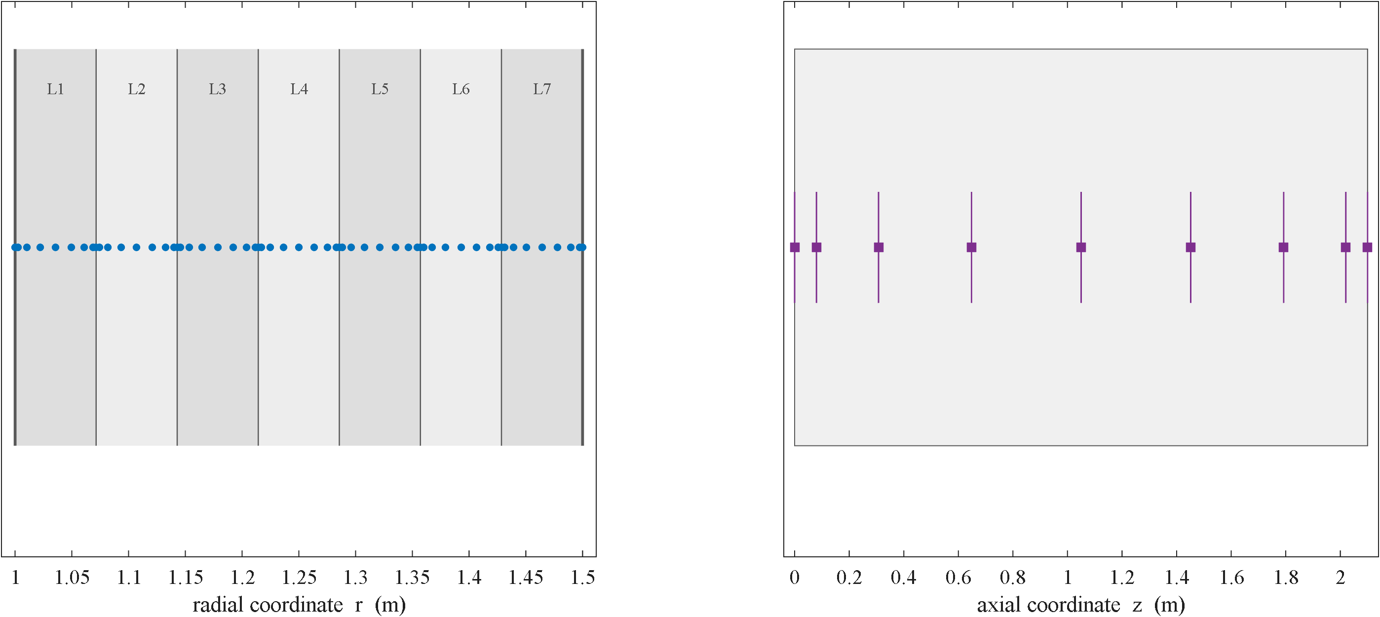
شکل ۳-۴: توزیع نقاطِ گره‌ایِ چبیشف–گاوس–لوباتو در راستای شعاعی (به‌تفکیک هر لایه) و راستای محوری؛ برای وضوح بصری $N=9$ نقطه در هر راستا نمایش داده شده است (مقدار واقعیِ به‌کاررفته در محاسبات: $N_{r}=15$، $N_{z}=11$). تراکم نقاط در نزدیکی مرزها مشهود است.

۳-۴-۲. معادلات حرکت
با جایگذاریِ ۳-۹۰ در ۳-۵۷ و ۳-۵۸، حالت گسسته‌شدهٔ معادلات حرکت به‌دست می‌آید:
در راستای $r$:
$$C_{11}^{(e)}\sum_{j=1}^{N}{B_{ij}}u_{j}^{(e)}+\frac{C_{11}^{(e)}}{r}\sum_{j=1}^{N}{A_{ij}}u_{j}^{(e)}+C_{55}^{(e)}\sum_{k=1}^{M}{B_{ik}}u_{k}^{(e)}−\frac{C_{22}^{(e)}}{r^{2}}u_{jk}^{(e)}+\frac{C_{13}^{(e)}−C_{23}^{(e)}}{r}\sum_{k=1}^{M}{A_{ik}}w_{k}^{(e)}+\left(C_{13}^{(e)}+C_{55}^{(e)}\right)\sum_{j=1}^{N}{A_{ij}}\sum_{k=1}^{M}{A_{ik}}w_{jk}^{(e)}=\left[α^{(e)}\left(C_{11}^{(e)}+C_{12}^{(e)}+C_{13}^{(e)}\right)\right]\sum_{j=1}^{N}{A_{ij}}ΔT_{j}^{(e)}+ρ^{(e)}\frac{∂^{2}u^{(e)}}{∂t^{2}}$$
در راستای $z$:
$$C_{55}^{(e)}\sum_{j=1}^{N}{B_{ij}}w_{j}^{(e)}+\frac{C_{55}^{(e)}}{r}\sum_{j=1}^{N}{A_{ij}}w_{j}^{(e)}+\frac{C_{23}^{(e)}+C_{55}^{(e)}}{r}\sum_{k=1}^{M}{A_{ik}}u_{k}^{(e)}+C_{33}^{(e)}\sum_{k=1}^{M}{B_{ik}}w_{k}^{(e)}+\left(C_{13}^{(e)}+C_{55}^{(e)}\right)\sum_{j=1}^{N}{A_{ij}}\sum_{k=1}^{M}{A_{ik}}u_{jk}^{(e)}=\left[α^{(e)}\left(C_{13}^{(e)}+C_{23}^{(e)}+C_{33}^{(e)}\right)\right]\sum_{k=1}^{M}{A_{ik}}ΔT_{k}^{(e)}+ρ^{(e)}\frac{∂^{2}w^{(e)}}{∂t^{2}}$$
در این معادلات، $N$ و $M$ به‌ترتیب شمار نقاطِ گره‌ای در راستای شعاعی و محوری‌اند و اندیس‌های $j$ و $k$ به این دو راستا اشاره دارند.

۳-۴-۳. معادلهٔ بقای انرژی لرد–شولمن
با جایگذاریِ ۳-۹۰ در ۳-۵۹، حالت گسسته‌شدهٔ معادلهٔ بقای انرژیِ لرد–شولمن به‌دست می‌آید:
$$\frac{k^{(e)}}{r}\sum_{j=1}^{N}{A_{ij}}T_{j}^{(e)}+k^{(e)}\sum_{j=1}^{N}{B_{ij}}T_{j}^{(e)}+k^{(e)}\sum_{k=1}^{M}{B_{ik}}T_{k}^{(e)}=ρ^{(e)}c^{(e)}​\left(\frac{∂T^{(e)}}{∂t}+τ_{0}\frac{∂^{2}T^{(e)}}{∂t^{2}}\right)+α^{(e)}​\left(3λ^{(e)}+2μ^{(e)}\right)T_{0}​\left(\frac{∂}{∂t}+τ_{0}\frac{∂^{2}}{∂t^{2}}\right)​\left(\sum_{j=1}^{N}{A_{ij}}u_{j}^{(e)}+r^{−1}u_{jk}^{(e)}+\sum_{k=1}^{M}{A_{ik}}w_{k}^{(e)}\right)$$

۳-۴-۴. شرایط مرزی و سازگاری مکانیکی
با جایگذاریِ ۳-۹۰ در ۳-۶۲ و ۳-۶۳، حالت گسسته‌شدهٔ شرایط مرزیِ مکانیکی در دو سرِ استوانه ($z=0, L$) به‌دست می‌آید:
$$u^{(e)}=0 \text{یا} τ_{rz}=0: C_{55}^{(e)}\sum_{k=1}^{M}{A_{ik}}u_{k}^{(e)}+C_{55}^{(e)}\sum_{j=1}^{N}{A_{ij}}w_{j}^{(e)}=0$$
$$w^{(e)}=0 \text{یا} σ_{zz}=0: C_{13}^{(e)}\sum_{j=1}^{N}{A_{ij}}u_{j}^{(e)}+\frac{C_{23}^{(e)}}{r}u_{jk}^{(e)}+C_{33}^{(e)}\sum_{k=1}^{M}{A_{ik}}w_{k}^{(e)}−\left(C_{13}^{(e)}+C_{23}^{(e)}+C_{33}^{(e)}\right)α^{(e)}ΔT^{(e)}=0$$
با جایگذاریِ ۳-۹۰ در ۳-۶۴ و ۳-۶۵، حالت گسسته‌شدهٔ شرایط مرزیِ مکانیکی در سطح داخلیِ استوانه ($r=R_{i}$) به‌دست می‌آید:
$$τ_{rz}=0: C_{55}^{(e)}\sum_{k=1}^{M}{A_{ik}}u_{k}^{(e)}+C_{55}^{(e)}\sum_{j=1}^{N}{A_{ij}}w_{j}^{(e)}=0$$
$$σ_{rr}=\left\{\begin{matrix}0 & t≤0 \\ −P_{i} & t>0\end{matrix}\right.: C_{11}^{(e)}\sum_{j=1}^{N}{A_{ij}}u_{j}^{(e)}+\frac{C_{12}^{(e)}}{r}u_{jk}^{(e)}+C_{13}^{(e)}\sum_{k=1}^{M}{A_{ik}}w_{k}^{(e)}−\left(C_{11}^{(e)}+C_{12}^{(e)}+C_{13}^{(e)}\right)α^{(e)}ΔT^{(e)}=\left\{\begin{matrix}0 & t≤0 \\ −P_{i} & t>0\end{matrix}\right.$$
با جایگذاریِ ۳-۹۰ در ۳-۶۶ و ۳-۶۷، حالت گسسته‌شدهٔ شرایط مرزیِ مکانیکی در سطح خارجیِ استوانه ($r=R_{o}$) به‌دست می‌آید:
$$τ_{rz}=0: C_{55}^{(e)}\sum_{k=1}^{M}{A_{ik}}u_{k}^{(e)}+C_{55}^{(e)}\sum_{j=1}^{N}{A_{ij}}w_{j}^{(e)}=0$$
$$σ_{rr}=0: C_{11}^{(e)}\sum_{j=1}^{N}{A_{ij}}u_{j}^{(e)}+\frac{C_{12}^{(e)}}{r}u_{jk}^{(e)}+C_{13}^{(e)}\sum_{k=1}^{M}{A_{ik}}w_{k}^{(e)}−\left(C_{11}^{(e)}+C_{12}^{(e)}+C_{13}^{(e)}\right)α^{(e)}ΔT^{(e)}=0$$
با جایگذاریِ ۳-۹۰ در ۳-۶۸ الی ۳-۷۳، حالت گسسته‌شدهٔ انواع شرایط مرزیِ مکانیکی برای ابتدا و انتهای استوانه به‌دست می‌آید:
تکیه‌گاه ساده (S):
$$u^{(e)}=0 e=1,2,…,N_{L}$$
$$σ_{zz}=0: C_{13}^{(e)}\sum_{j=1}^{N}{A_{ij}}u_{j}^{(e)}+\frac{C_{23}^{(e)}}{r}u_{jk}^{(e)}+C_{33}^{(e)}\sum_{k=1}^{M}{A_{ik}}w_{k}^{(e)}−\left(C_{13}^{(e)}+C_{23}^{(e)}+C_{33}^{(e)}\right)α^{(e)}ΔT^{(e)}=0$$
آزاد (F):
$$τ_{rz}=0: C_{55}^{(e)}\sum_{k=1}^{M}{A_{ik}}u_{k}^{(e)}+C_{55}^{(e)}\sum_{j=1}^{N}{A_{ij}}w_{j}^{(e)}=0$$
$$σ_{zz}=0: C_{13}^{(e)}\sum_{j=1}^{N}{A_{ij}}u_{j}^{(e)}+\frac{C_{23}^{(e)}}{r}u_{jk}^{(e)}+C_{33}^{(e)}\sum_{k=1}^{M}{A_{ik}}w_{k}^{(e)}−\left(C_{13}^{(e)}+C_{23}^{(e)}+C_{33}^{(e)}\right)α^{(e)}ΔT^{(e)}=0$$
گیردار (C):
$$u^{(e)}=0 e=1,2,…,N_{L}$$
$$w^{(e)}=0 e=1,2,…,N_{L}$$
با جایگذاریِ ۳-۹۰ در ۳-۷۸ الی ۳-۸۱، حالت گسسته‌شدهٔ شرایط سازگاریِ هندسی و نیرویی در مرز مشترک دو لایه به‌دست می‌آید:
$${\left.u_{jk}^{(e)}\right|}_{j=N^{(e)}}={\left.u_{jk}^{(e+1)}\right|}_{j=1}$$
$${\left.w_{jk}^{(e)}\right|}_{j=N^{(e)}}={\left.w_{jk}^{(e+1)}\right|}_{j=1}$$
$${\left.τ_{rz}^{(e)}\right|}_{r=R_{o}^{(e)}}={\left.τ_{rz}^{(e+1)}\right|}_{r=R_{i}^{(e+1)}}: {\left(C_{55}^{(e)}\sum_{k=1}^{M}{A_{ik}}u_{k}^{(e)}+C_{55}^{(e)}\sum_{j=1}^{N}{A_{ij}}w_{j}^{(e)}\right)}_{j=N^{(e)}}={\left(C_{55}^{(e+1)}\sum_{k=1}^{M}{A_{ik}}u_{k}^{(e+1)}+C_{55}^{(e+1)}\sum_{j=1}^{N}{A_{ij}}w_{j}^{(e+1)}\right)}_{j=1}$$
$${\left.σ_{rr}^{(e)}\right|}_{r=R_{o}^{(e)}}={\left.σ_{rr}^{(e+1)}\right|}_{r=R_{i}^{(e+1)}}: {\left[C_{11}^{(e)}\sum_{j=1}^{N}{A_{ij}}u_{j}^{(e)}+\frac{C_{12}^{(e)}}{r}u_{jk}^{(e)}+C_{13}^{(e)}\sum_{k=1}^{M}{A_{ik}}w_{k}^{(e)}−\left(C_{11}^{(e)}+C_{12}^{(e)}+C_{13}^{(e)}\right)α^{(e)}ΔT^{(e)}\right]}_{j=N^{(e)}}={\left[C_{11}^{(e+1)}\sum_{j=1}^{N}{A_{ij}}u_{j}^{(e+1)}+\frac{C_{12}^{(e+1)}}{r}u_{jk}^{(e+1)}+C_{13}^{(e+1)}\sum_{k=1}^{M}{A_{ik}}w_{k}^{(e+1)}−\left(C_{11}^{(e+1)}+C_{12}^{(e+1)}+C_{13}^{(e+1)}\right)α^{(e+1)}ΔT^{(e+1)}\right]}_{j=1}$$

۳-۴-۵. شرایط مرزی و سازگاری حرارتی
با جایگذاریِ ۳-۹۰ در ۳-۸۲ و ۳-۸۳، حالت گسسته‌شدهٔ شرایط مرزیِ حرارتی برای ابتدا و انتهای استوانه ($z=0, L$) به‌دست می‌آید:
$$z=0: \sum_{k=1}^{M}{A_{ik}}T_{k}^{(e)}=0 e=1,2,…,N_{L}$$
$$z=L: \sum_{k=1}^{M}{A_{ik}}T_{k}^{(e)}=0 e=1,2,…,N_{L}$$
با جایگذاریِ ۳-۹۰ در ۳-۸۴ و ۳-۸۵، حالت گسسته‌شدهٔ شرایط مرزیِ حرارتی برای سطح داخلی و بیرونیِ استوانه به‌دست می‌آید:
$$r=R_{i}: T_{1k}=T_{0}+\left(T_{in}−T_{0}\right)\left(1−e^{−t/t_{0}}\right)$$
$$r=R_{o}: −k^{(N_{L})}\sum_{j=1}^{N}{A_{Nj}}T_{j}^{(e)}=h_{c}\left(T_{Nk}−T_{∞}\right)$$
با جایگذاریِ ۳-۹۰ در ۳-۸۸ و ۳-۸۹، حالت گسسته‌شدهٔ شرایط سازگاریِ حرارتی در مرز مشترک دو لایه به‌دست می‌آید:
$$T^{(e)}​\left(R_{o}^{(e)},t\right)=T^{(e+1)}​\left(R_{i}^{(e+1)},t\right) e=1,2,…,N_{L}−1$$
$${\left.k^{(e)}\sum_{j=1}^{N}{A_{ij}}T_{j}^{(e)}\right|}_{i=N^{(e)}}={\left.k^{(e+1)}\sum_{j=1}^{N}{A_{ij}}T_{j}^{(e+1)}\right|}_{i=1} e=1,2,…,N_{L}−1$$

۳-۵. حل معادلات حاکم
پس از گسسته‌سازیِ معادلهٔ انرژیِ لرد–شولمن، معادلات حرکت، شرایط مرزی و شرایط سازگاری با استفاده از روش دیفرانسیل کوادریچر، فرم ماتریسیِ معادلات تشکیل می‌شود و شرایط مرزی و سازگاری بر آن اعمال می‌گردد؛ این دستگاه به شکل زیر نوشته می‌شود:
$$[M]\{\ddot{D}\}+[C]\{\dot{D}\}+[K]\{D\}=\{f(t)\}$$
در معادلهٔ ۳-۱۲۱، $[M]$ ماتریس جرم، $[C]$ ماتریس میرایی، $[K]$ ماتریس سختی و $\{D\}$ بردار درجات آزادی است. ماتریس‌های مربوط به دما و مؤلفه‌های جابجایی به‌صورت زیر بردار درجات آزادی را تشکیل می‌دهند:
$$\{D\}=\left[ [T] [U] [W] \right]$$
در این پژوهش دستگاه نیمه‌گسستهٔ ۳-۱۲۱ با روشِ گام‌به‌گامِ زمانیِ نیومارک انتگرال‌گیری می‌شود. در این روش، جابجایی و سرعت در گام زمانیِ بعد بر پایهٔ مقادیر گام جاری و شتاب دو گام به‌صورت زیر تقریب زده می‌شوند [21, 32]:
$$\{D\}_{t+Δt}=\{D\}_{t}+Δt \{\dot{D}\}_{t}+\frac{Δt^{2}}{2}\left[(1−2β)\{\ddot{D}\}_{t}+2β\{\ddot{D}\}_{t+Δt}\right]$$
$$\{\dot{D}\}_{t+Δt}=\{\dot{D}\}_{t}+Δt\left[(1−δ)\{\ddot{D}\}_{t}+δ\{\ddot{D}\}_{t+Δt}\right]$$
با جایگذاریِ روابط ۳-۱۲۳ و ۳-۱۲۴ در معادلهٔ ۳-۱۲۱، دستگاهِ جبریِ زیر در هر گام زمانی برای بردار مجهولِ $\{D\}_{t+Δt}$ حل می‌شود:
$$[\hat{K}]\{D\}_{t+Δt}=\{\hat{f}\}_{t+Δt}$$
$$[\hat{K}]=[K]+\frac{1}{β Δt^{2}}[M]+\frac{δ}{β Δt}[C]$$
پارامترهای نیومارک در این پژوهش $δ=1/2$ و $β=1/4$ (روش شتابِ متوسط/ذوزنقه‌ای) انتخاب شده‌اند که بدونِ‌قید پایدار، از مرتبهٔ دوم و بدون میرایی عددی است؛ گام زمانیِ $Δt=1$ ثانیه و تحلیل تا ۳۰۰۰ ثانیه ادامه می‌یابد. بدین ترتیب توزیع دما و مؤلفه‌های جابجایی در نقاطِ مختلف به‌دست می‌آید و سپس با استفاده از روابط مشخصه (۳-۴۶ الی ۳-۵۴)، مؤلفه‌های تنش در هر لایه از استوانه محاسبه می‌شود. الگوریتم کلیِ حل در شکل ۳-۵ نشان داده شده است.
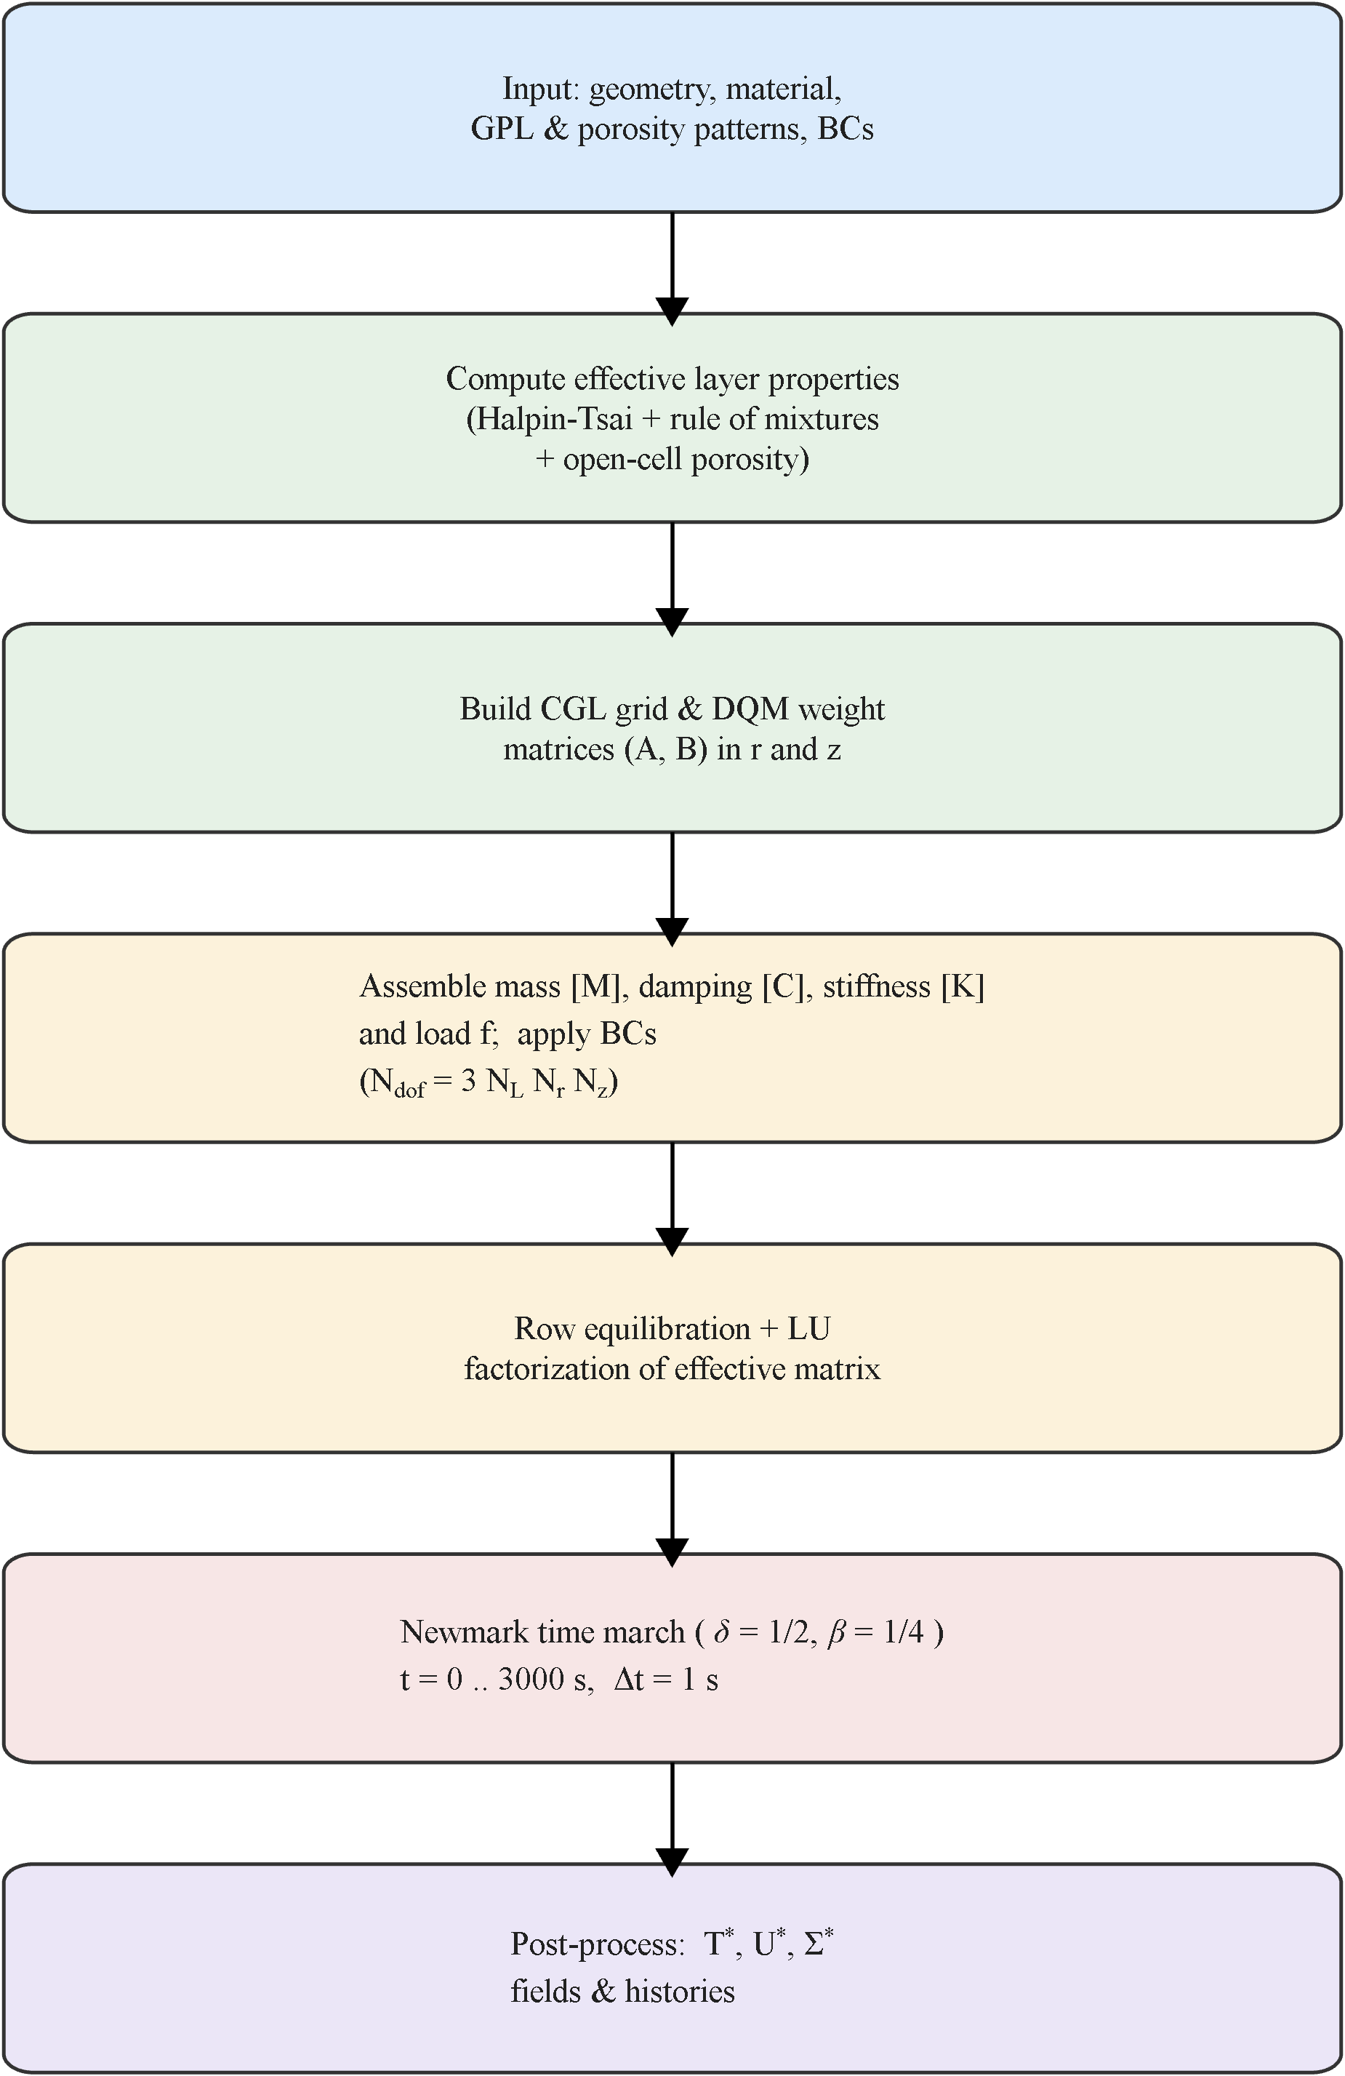
شکل ۳-۵: نمودار جریانِ الگوریتم حل — همگن‌سازیِ خواص مؤثرِ لایه‌ها، تشکیل ماتریس‌های $[A]$ و $[B]$، مونتاژِ ماتریس‌های $[M]$، $[C]$ و $[K]$، اعمال شرایط مرزی و سازگاری، پیش‌رَویِ زمانیِ نیومارک و پس‌پردازشِ تنش‌ها.
## ۳-۶. جمع‌بندی فصل
در این فصل چارچوبِ نظری و عددیِ تحلیل ترموالاستیکِ استوانهٔ توخالیِ جدارضخیمِ چندلایهٔ متخلخلِ تقویت‌شده با پلاکت‌های گرافنی، بر پایهٔ نظریهٔ ممزوجِ لرد–شولمن، به‌طور کامل تدوین شد. مهم‌ترین گام‌های این فرمول‌بندی چنین خلاصه می‌شوند:
۱. خواص مؤثرِ هر لایه با همگن‌سازیِ دو مرحله‌ای تعیین شد: مدول یانگ با نظریهٔ هالپین–تسای (معادلات ۳-۱ الی ۳-۸) و دیگر خواص با قانون مخلوط‌ها (معادلات ۳-۹ الی ۳-۱۶)، سپس اثر تخلخل با نظریهٔ سلول‌های باز (معادلات ۳-۱۸ الی ۳-۴۵) اعمال شد. پنج الگوی توزیع گرافن و پنج الگوی توزیع تخلخل (UD، O، X، V و A) در نظر گرفته شدند.
۲. معادلات حاکمِ متقارن‌محورِ استوانه — روابط کرنش–جابجایی، تنش–کرنشِ ترموالاستیک، دو معادلهٔ حرکت (شعاعی و محوری) و معادلهٔ بقای انرژیِ هذلولویِ لرد–شولمن با زمان تخفیف $τ_{0}$ — به‌همراه مجموعهٔ کاملِ شرایط مرزی، اولیه و سازگاریِ مکانیکی و حرارتی (معادلات ۳-۴۶ الی ۳-۸۹) استخراج شدند.
۳. تمامیِ مشتقات مکانی با روش دیفرانسیل کوادریچرِ لایه‌ای بر پایهٔ نقاطِ چبیشف–گاوس–لوباتو در دو راستای شعاعی و محوری گسسته شدند (معادلات ۳-۹۰ الی ۳-۱۲۰) و دستگاه نیمه‌گسستهٔ $[M]\{\ddot{D}\}+[C]\{\dot{D}\}+[K]\{D\}=\{f(t)\}$ با بردار درجات آزادیِ $\{D\}=[[T] [U] [W]]$ مونتاژ شد.
۴. دستگاهِ حاصل با روش انتگرال‌گیریِ زمانیِ نیومارک ($δ=1/2$، $β=1/4$؛ بدونِ‌قید پایدار و بدون میرایی عددی) و گام زمانیِ $Δt=1$ ثانیه تا ۳۰۰۰ ثانیه حل شد. شبکهٔ نهاییِ تحلیل $N_{r}=15$، $N_{z}=11$ و $N_{L}=7$ است.
بر این اساس، در فصل چهارم نخست همگرایی و صحت‌سنجیِ این حل اثبات و سپس مطالعات پارامتریِ اثر الگوهای توزیع گرافن و تخلخل، کسر وزنی، زمان تخفیف، شرایط تکیه‌گاهی و دیگر عوامل بر میدان‌های دما، جابجایی و تنش ارائه می‌شوند.

